**Hello Japan プログラム**

**@ Acharya Nagarjuna University & TMRCMC High School**

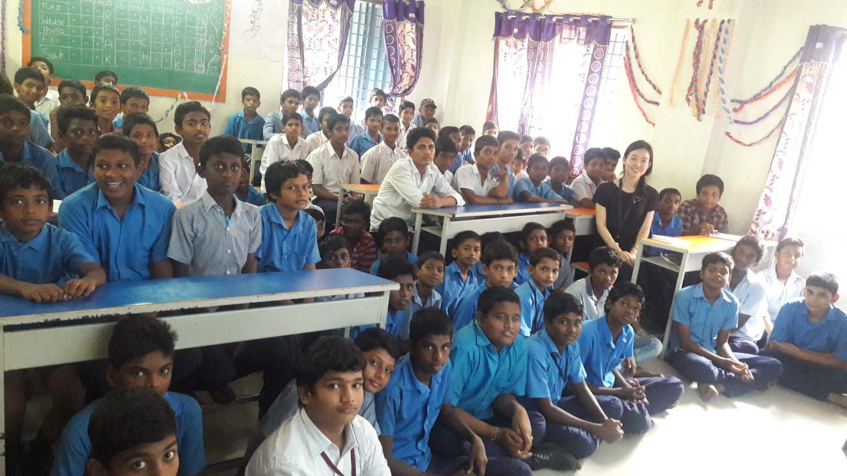

2019年10月16日，17日，アンドラ･プラデシュ州Guntur市のAcharya Nagarjuna UniversityとTMRCMC High Schoolにて在外公館広報事業「Hello! Japan」プログラムが開催されました。本イベントは若い世代の皆さんに，日本に対する関心を高め知識を深めてもらうことを目的として開催しています。

　Acharya Nagarjuna Universityでは，文部科学省国費外国人留学制度の説明と日本紹介ビデオ「Japan Video Topics」の上映を行いました。TMRCMC High Schoolでは，簡単な日本語講座と日本紹介ビデオ「Japan Video Topics」の上映を行いました。参加者の皆さんは特に，日本紹介ビデオの「Karate」と「A Paper Revolution（ライム・ストーンから製造される紙）」に高い関心を示していました。また，TMRCMC High Schoolでは，イベント終了後，生徒のみなさんが「ありがとう」「さようなら」と覚え立ての日本語であいさつしながら教室を出ていきました。

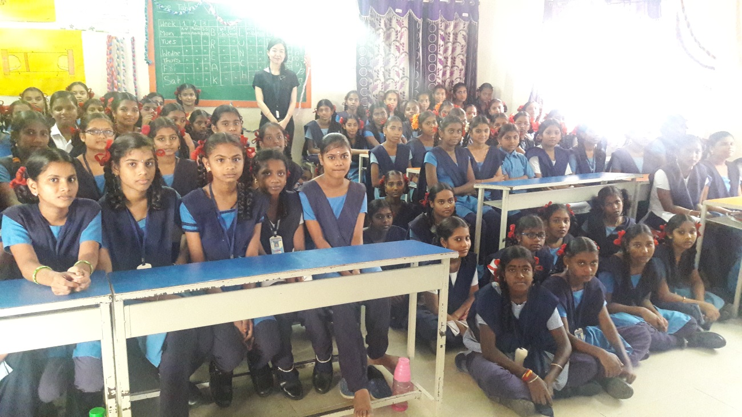

TMRCMC High School

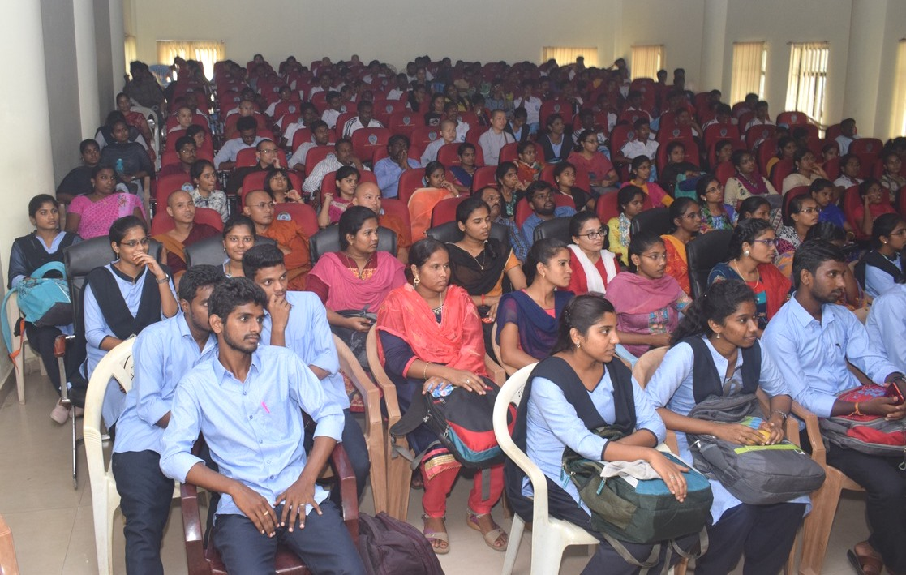

Acharya Nagarjuna University